
ESCUELA DE INGENIERÍA

Arquitectura De Computadoras

Unidad IV: Dispositivos de Entrada de Información

Facilitador: Ing. Guillermo Aguirre

Tercer año de Ingeniería en Sistemas de Información

Contenido
El Teclado 2
Tipos de teclados. 3
Funcionamiento. 5
El Ratón. 7
Funcionamiento. 8
El Escáner. 9
Funcionamiento 11
Características fundamentales del escáner. 14

El Teclado.
Un teclado es un dispositivo que presenta el conjunto de las teclas de diversos aparatos, máquinas e instrumentos. Por lo general, el teclado permite el control o mando del aparato en cuestión.

En la actualidad, el término se encuentra muy asociado al periférico que permite introducir datos a una computadora o a otra máquina digital. Cuando el usuario presiona una tecla, se envía la información cifrada a la computadora y ésta muestra el carácter correspondiente a la tecla en la pantalla.

Los teclados de computadora presentan teclas alfanuméricas (letras y números), de puntuación (punto, coma, etc.) y teclas especiales (que cumplen distintas funciones, por ejemplo).

Entre dichas teclas especiales están, por ejemplo, las conocidas como teclas de función que son aquellas que se sitúan en la parte superior del teclado y que nos permiten acceder de manera directa a una serie de programas o herramientas simplemente por sí mismas o haciendo uso de ellas en combinación con otras.

Y todo ello sin olvidar tampoco las teclas de edición que son las que permiten que el usuario del ordenador pueda llevar a cabo operaciones tales como la eliminación de texto, el movimiento por las páginas y documentos de una manera rápida o la inserción de diversos elementos. En este caso entre dichas teclas se encuentran Inicio, Supr, Fin o Av Pág.

Las teclas de dirección, las cuatro que tienen representadas unas flechas, son también igualmente importantes en cualquier computadora. Como su propio nombre indica, son las que nos dan la oportunidad de movernos a la izquierda, a la derecha, hacia abajo o hacia arriba por el documento que tengamos abierto así como por la página web que estemos consultando.

Además de todo lo expuesto tenemos que subrayar que el teclado nos da la oportunidad de agilizar las tareas mediante la combinación de las distintas teclas que dan forma a aquel. Así, por ejemplo, la utilización de Ctrl + N nos permite que la palabra o frase seleccionada aparezca en negrita mientras que el uso conjunto de las teclas CTRL + G nos permite guardar el documento que tenemos abierto y en el que estamos trabajando. Se trata de combinaciones que no requieren que hagamos uso de los menús desplegables de los distintos programas.

La distribución de teclado más común recibe el nombre de QWERTY por las primeras seis letras que muestran las teclas de la fila superior. Dicho diseño fue diseñado por el estadounidense Christopher Sholer en 1868.

En otro sentido, se conoce como teclado a los instrumentos musicales que cuentan, justamente, con un teclado. Al presionar una tecla, el instrumento produce un sonido por medios acústicos, electrónicos o electromagnéticos. Hay teclados que permiten la ejecución simultánea de sonidos para generar acordes.

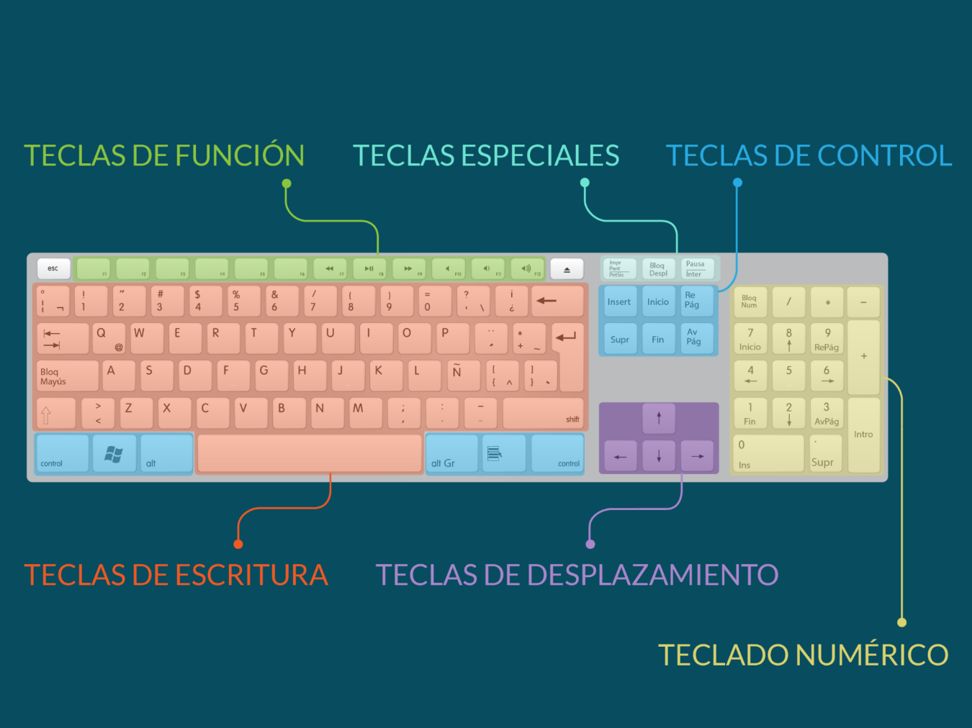

Tipos de teclados.

Teclado mecánico:
a gran mayoría de los teclados que se usan son de membrana, es decir, si sacas las teclas del teclado que tienes delante ahora mismo verás que en la parte de abajo tiene un plástico gomoso o de silicona que “une” todas las teclas del teclado. En un teclado mecánico esto no es así, cada tecla es independiente de las demás, cada una tiene su propio mecanismo.

Como es lógico esto supone una mejora frente a la membrana. En los teclados de membrana puede que una avería en una parte de la membrana afecte a toda ella o a una parte en concreto, cosa que en un mecánico no: si una tecla no pulsa bien debemos reparar únicamente esa pieza y no todo el teclado.

Además, los teclados mecánicos son muy duros de roer, están hechos de plástico muy resistente y pueden durar hasta 10 años más que los teclados de membrana convencionales. Por otro lado, el sonido de los mecánicos es bastante más alto, no tenemos esa membrana gomosa que nos amortigua el golpe y eso provoca que no se silencie nada de nada.

También podemos mencionar que la pulsación es progresiva y esto hace que nuestra muñeca y dedos no sufran tanto con la pulsación evitando el cansancio después de largas horas de uso.

Teclado Inalámbrico:

Un teclado inalámbrico funciona exactamente de la misma manera que un mouse inalámbrico; conecta un receptor en uno de los puertos USB de su computadora. Luego, el receptor envía una señal a su teclado a batería.

Método 1 Conectar un teclado inalámbrico por receptor

- Conecta el receptor del teclado. El receptor debe encajar en uno de los puertos USB de la computadora. ...
- Enciende el teclado. ...
- Presiona el botón "Conectar" del teclado.

Teclado multimedia
Es un teclado normal, al cual se le agregan botones referentes a el uso del cd-rom y programas multimedia de la compradora.

Teclado flexible
Este teclado esta echo de silicona, el cual es portable debido a su elasticidad, pues se puede doblar desplegar conectar por USB y funcionar como un teclado normal.

Teclado ergonómico
Son teclados especiales para las personas que lo utilizan de una forma intensiva, donde las teclas están diseñadas para que sean presionadas con poco esfuerzo y de una manera más simple.

Teclado braille
Es un teclado especial para las personas invidentes el cual a través de comandos es representado el carácter, cuenta con pocas teclas lo que hace que la escritura sea rápida.

Teclado virtual
Este teclado es una proyección el cual por medio de sensores y un programa controlador funciona normalmente.

Teclado touch
Es una pantalla que puedes personalizar con diversos temas y colores que muestra el teclado y otras teclas de funciones requeridas.

Funcionamiento.

El interior de un teclado es como una minicomputadora y está compuesto por un procesador y circuitos. Estos transfieren la información al procesador que se encuentra en el interior de la computadora. Dentro del procesador del teclado se encuentra la matriz de teclas. La matriz de teclas es una red de circuitos. Estos circuitos son colocados individualmente debajo de cada tecla. Cuando se presiona una tecla, se presiona el interruptor del tablero del circuito debajo de la tecla, y esto provoca que una corriente eléctrica pase a través del circuito y llegue al procesador. Cuando pasa la corriente, el interruptor vibra y le indica al procesador que lo lea.

El circuito se cierra cuando se presiona una tecla. El cierre del circuito le indica al procesador que lea el mapa de teclas que se encuentra almacenado dentro de él. El procesador utiliza el mapa de teclas, también conocido como mapa de caracteres, para encontrar la tecla que está bloqueada en el teclado. La utilización del mapa de teclas permite que el procesador del teclado pueda identificar qué letra se está presionando y si debe ser mayúscula o minúscula, según se esté presionando o no la tecla shift.

El teclado se conecta a la computadora a través de un enchufe macho de 5 clavijas o de un enchufe PS/2. Los teclados y las computadoras trabajan en forma conjunta de forma bidireccional. Esto significa que pueden enviarse información entre sí. Estas líneas bidireccionales son la línea de reloj proveniente del teclado y la línea de datos proveniente de la computadora. Ambas líneas deben estar desocupadas, o en alta, para que el teclado pueda enviar información. La computadora enviará una señal al teclado a través de la línea de reloj avisándole que línea se encuentra libre para enviar. Si la línea no está libre, el teclado conservará la información hasta que se abra la línea. Cuando la línea es baja, el teclado espera un comando por parte de la computadora. Cuando la computadora quiere enviar información al teclado, genera la baja de las líneas de datos y de reloj. La computadora hace esto para asegurarse de que el teclado no le envíe un mensaje al mismo tiempo.

La estructura externa
La estructura externa de un teclado está hecha principalmente de plástico. Dicho teclado alberga las cubiertas de las teclas, los chips y los circuitos internos. Normalmente, hay de 103 a 105 cubiertas de teclas incrustadas sobre la estructura externa. En la esquina superior derecha de muchos teclados hay tres diodos emisores de luz (LED) que cuando se encienden muestran la activación de las teclas de mandos: Num Lock, Scroll Lock y Caps Lock. La primera es para bloquear los números, la segunda controla el desplazamiento horizontal y la tercera bloquea el texto de salida para que sea sólo en mayúsculas.

Los interruptores de las teclas y las láminas de plástico
Como su nombre lo sugiere, un interruptor de tecla es una pieza pequeña, con forma de domo que está ubicada bajo la cubierta de tecla y funciona como un interruptor. Estos son obsoletos hoy en día y rara vez se usan en los teclados. En lugar de estos, se utilizan las láminas de plástico con sensores conectados. Los sensores hacen un seguimiento de las teclas presionadas y envían la señal al procesador del teclado.

Las cubiertas de las teclas
La cubierta de una tecla es el revestimiento que se ubica sobre el interruptor de la tecla y la lámina de plástico. La misma generalmente está hecha de plástico. Cada cubierta de tecla está marcada con pintura que corresponde a diferentes dígitos del teclado. Ésta es también la parte más susceptible a dañarse de este dispositivo y puede tener que ser reemplazada de vez en cuando.

Procesador central
Cada dato de entrada de las cubiertas de teclas es registrado por el interruptor de las mismas o por los sensores de las láminas de plástico. El sensor lleva el dato de entrada hacia el procesador central del teclado. Dicho artefacto es la unidad que controla todas las actividades que suceden al interior del teclado y envía la señal a la unidad central de procesamiento (CPU) de la computadora. La CPU procesa la información de entrada y se la transmite al monitor para que la muestre.

El Ratón.

Mouse es una palabra inglesa que significa ratón. Más allá de hacer referencia al roedor (como ocurre con Mickey, el personaje de Disney que no necesita presentación alguna), la noción de mouse, en español, es entendida como el dispositivo apuntador que permite interactuar con una computadora.

Por lo general, los ratones están hechos de plástico y cuentan con un mecanismo que les permite detectar el movimiento que hace el usuario en dos dimensiones: el eje X y el eje Z, que pueden traducirse como la traslación lateral (de derecha a izquierda) y el avance o retroceso. Al desplazar el mouse sobre una superficie plana, dicho movimiento se refleja en la pantalla a través de un puntero, flecha o cursor.

Cabe mencionar que existe una curva de aprendizaje particular a la hora de utilizar un mouse por primera vez. A los niños pequeños, como en tantos otros campos, parece resultarles muy fácil y es común que en poco tiempo superen en destreza a sus mayores. Sin embargo, para una persona de cierta edad, que nunca se ha acercado a la tecnología, es necesario atravesar ciertas barreras.

La dificultad mayor reside en comprender que el movimiento realizado sobre una superficie horizontal se traduce a una pantalla, generalmente en posición vertical. Por otro lado, el usuario debe acostumbrarse a levantar el ratón y reposicionarlo cada vez que alcanza el límite del escritorio y desea seguir en la misma dirección.

Además de transmitir el movimiento a la pantalla, el mouse cuenta con un mínimo de dos botones, que le permiten al usuario seleccionar distintas opciones, las cuales son propias de cada sistema operativo y del programa que se esté utilizando. Las acciones que una persona puede realizar con dichas teclas y con el mouse están catalogadas y el ordenador las analiza a cada momento para saber cómo responder; algunas posibilidades son:

hacer clic: pulsar alguno de los botones y soltarlo inmediatamente, aunque el tiempo que se puede mantener presionado es configurable; hacer doble clic: igual al caso anterior, pero repetido en un intervalo de tiempo también ajustable; mantener presionado; soltar: el sistema debe conocer el momento exacto en el cual se libera un botón, dado que hay aplicaciones que se basan en dicho evento para ejecutar una determinada función; arrastrar: indica que se está moviendo el ratón a la vez que se mantiene presionado alguno de los botones.

De acuerdo a la tecnología en la cual basen su funcionamiento, existen distintos tipos de mouse. Los ratones mecánicos tienen una bola plástica en su parte inferior, que mueve dos ruedas de acuerdo al desplazamiento sobre la superficie plana, y esto se traduce inmediatamente a información de movimiento a través de los ejes X y Z, mencionados anteriormente.

Los ratones de tipo óptico, en cambio, cuentan con un sensor en la parte inferior, que fotografía la superficie sobre la que se encuentra y detecta las variaciones en la posición del dispositivo.

El mouse láser, por su parte, es el más sensible y preciso, ya que cuenta con un láser de gran resolución en lugar del haz de luz de tecnología óptica, y funciona sobre una mayor variedad de superficies, sin importar tanto su uniformidad como en los dos casos anteriores.

En los últimos años se han realizado diversos experimentos que apuntan a prescindir del mouse; algunos se han comercializado, como es el caso del casco neuronal EPOC, y buscan el control de aplicaciones a través de la mente. Por otro lado, existen desde hace ya mucho tiempo diversas herramientas para utilizar dar órdenes y dictar texto utilizando la voz. Ambos proyectos tienen dos caras, dado que ofrecen a usuarios con discapacidades físicas la posibilidad de integrarse al mundo tecnológico, y regalan a los demás nuevas formas de interactuar con los ordenadores.

Funcionamiento.

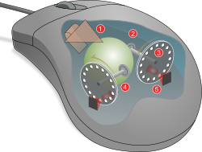
Su funcionamiento principal depende de la tecnología que utilice para capturar el movimiento al ser desplazado sobre una superficie plana o alfombrilla de ratón especial para ratón. Transmitir esta información para mover una flecha o puntero sobre el monitor de la computadora.

Ratones mecánicos: Están fabricados con una pequeña esfera de plástico o de goma que sobresale por la parte inferior del mouse y sirve para hacer girar dos ejes que generan pulsos en respuesta al movimiento que se realiza sobre la superficie, los circuitos en su interior cuenta los pulsos y los envía a la computadora que por medio del sistema operativo los procesa e interpreta.

Ratones ópticos: Para este sistema ya no se necesita de la esfera de goma que tenía el problema de acumulación de suciedad, en este caso se hace uso de un sensor óptico que ofrece un límite de 800 puntos por pulgada de reconocimiento, este sensor se encarga de fotografiar la superficie por donde se desliza el mouse y detectar las variaciones para determinar si ha cambiado su posición, el único defecto de este sistema es que en superficies brillantes el puntero realiza movimientos inusuales sobre la pantalla haciéndose necesario la utilización de una alfombrilla u otra superficie que no sea brillante o que posea colores que puedan confundir la información luminosa devuelta.

Ratones láser: Este mouse es más sensible y por lo tanto más preciso, se aconseja su uso en diseñadores gráficos, al igual que el óptico su funcionamiento es a través del deslizamiento y variaciones detectadas pero esta vez en lugar del haz de luz de tecnología óptica utiliza un láser con resolución mayor o igual a 2000 puntos por pulgada.

Ratones trackball: Cuando diseñaron este mouse se basaron en la idea de que el movimiento de puntero se debería hacer solamente en la pantalla y no en la superficie donde se coloca el dispositivo y por ello colocaron una bola en la parte superior adaptándola para que se pueda mover con el dedo pulgar sin necesidad de mover el mouse con toda la mano, reduciendo esfuerzo y espacio. Ergonómicamente pareciera ser una excelente solución para aquellos que padecen de dolores de brazos y hombro por el movimiento que se realiza aunque no ha terminado de calar en las personas, actualmente su uso al parecer se ha limitado en la informatización de la navegación marítima.

El Escáner.

El término inglés scanner llegó al castellano como escáner. Se trata de un dispositivo que se utiliza para la exploración y el registro de una imagen. El resultado de esta actividad es traducido por el escáner en señales eléctricas que pueden procesarse.

El escáner de computadora o escáner de ordenador es el más popular. Este periférico utiliza la luz para convertir las imágenes (un documento, una fotografía, etc.) en un archivo digital. Una vez obtenido este archivo, puede editarse y modificarse en la computadora.

El primer escáner de este tipo fue desarrollado en 1984. Solo generaba imágenes en blanco y negro, de escasa resolución. Con los años, la calidad del resultado mejoró mucho. En la actualidad, el escáner suele estar integrado a la impresora, dando lugar a lo que se conoce como impresora multifunción.

Escanear una imagen es un proceso que presenta un grado de complejidad relativamente alto si queremos obtener los mejores resultados, pero que puede simplificarse considerablemente si aprovechamos la asistencia que nos brindan los programas especializados. Para un usuario sin conocimientos técnicos acerca de la imagen, basta con presionar un botón y en pocos segundos la captura habrá finalizado, generando un archivo en la carpeta predeterminada por programa. Los demás, sin embargo, deben prestar atención a diversos parámetros.

Una de las propiedades más importantes de un escáner es la resolución que es capaz de capturar, la cual se mide en puntos por pulgada (esta unidad de medida se conoce como ppp). Este valor es de suma importancia para las personas que desean imprimir sus documentos y fotos escaneados, y por eso debe corresponderse con las capacidades de la impresora para que pueda aprovecharse la calidad seleccionada.

Por otro lado se encuentra la profundidad de color (también conocida como bpp o bits por píxel). Se trata de un concepto que hace referencia al número de bits que se necesitan para la representación del color de cada píxel. Cuanto mayor es la profundidad de color, más colores podrá capturar el escáner (en los monitores, esto se refleja en la cantidad de colores que puede reproducir).

Para la captura de documentos, resulta muy útil el reconocimiento óptico de caracteres, un proceso que debe realizar el ordenador sobre la imagen escaneada para identificar los caracteres alfanuméricos y convertir el archivo a un documento de texto. Esto le evita al usuario la necesidad de ingresarlo a mano.

La popularidad del escáner como dispositivo de captura de imágenes ha atravesado un camino muy particular, con un rápido ascenso al pico y una caída ante un inesperado rival: el teléfono móvil. Si bien la cámara de un teléfono no puede ofrecer la misma precisión a la hora de escanear un documento, la mayoría de la gente lo prefiere a un escáner tradicional ya que ocupa menos lugar, lo tienen siempre con ellos y así eliminan la necesidad de comprar y mantener otro aparato.

Un escáner de código de barras, por otra parte, es una máquina que puede “leer” un código de barras (una serie de líneas de diferente grosor y con distintos espaciados que contienen información). El escáner registra el código en cuestión y lo envía como una señal eléctrica a un decodificador que exhibe los datos.

En la medicina, por otra parte, existen diferentes clases de escáneres. Apelando a rayos X, resonancias magnéticas, ultrasonidos o radiaciones ionizantes, estos dispositivos ofrecen imágenes del interior del organismo (órganos, huesos, etc.). Los estudios con escáneres son muy importantes para el diagnóstico y el tratamiento de numerosos trastornos de salud.

Un escáner corporal, por último, es un dispositivo de seguridad que permite revisar a una persona sin establecer un contacto físico. A través de ondas de radio de alta frecuencia, el escáner puede mostrar los objetos que el individuo lleva debajo de la ropa.

Funcionamiento

El principio de funcionamiento de un escáner es el siguiente:

El escáner se mueve a lo largo del documento, línea por línea

- Cada línea se divide en “puntos básicos”, que corresponden a píxeles.
- Un capturador analiza el color de cada píxel.
- El color de cada píxel se divide en 3 componentes (rojo, verde, azul)
- Cada componente de color se mide y se representa mediante un valor. En el caso de una cuantificación de 8 bits, cada componente tendrá un valor de entre 0 y 225 inclusive.
- El escáner plano dispone de una ranura iluminada con motor, la cual escanea el documento línea por línea bajo un panel de vidrio transparente sobre el cual se coloca el documento, con la cara que se escaneará hacia abajo.

La luz de alta intensidad emitida se refleja en el documento y converge hacia una serie de capturadores, mediante un sistema de lentes y espejos. Los capturadores convierten las intensidades de luz recibidas en señales eléctricas, las cuales a su vez son convertidas en información digital, gracias a un conversor analógico-digital.

Existen dos categorías de capturadores:

- Los capturadores CMOS (Semiconductor Complementario de Óxido Metálico), o MOS Complementario). Dichos capturadores se conocen como tecnología CIS (de Sensor de Imagen por Contacto). Este tipo de dispositivo se vale de una rampa LED (Diodo Emisor de Luz) para iluminar el documento, y requiere de una distancia muy corta entre los capturadores y el documento. La tecnologíaCIS, sin embargo, utiliza mucha menos energía.
- Los capturadores CCD (Dispositivos de Carga Acoplados). Los escáneres que utilizan la tecnologíaCCD son por lo general de un espesor mayor, ya que utilizan una luz de neón fría. Sin embargo, la calidad de la imagen escaneada en conjunto resulta mejor, dado que la proporción señal/ruido es menor.
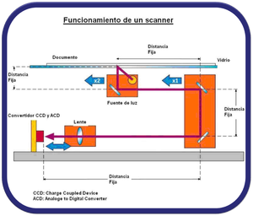

Partes del escáner

Original opaco: Es el encargado de captar la imagen que refleja el original.

Plataforma originales: En el escáner rotante, suele ser un cilindro que sólo soporta originales flexibles, sean opacos o transparentes. En el escáner plano, suele ser un cristal que soporta originales rígidos o flexibles, bien sean opacos o transparentes.

La fuente luminosa: Depende de si el escáner es plano o rotante. En el escáner plano la fuente de luz suele ser Halógena o Fluorescente, mientras que en el escáner rotante la luz es de Xenón o Tungsteno.

Los espejos: Son elementos de alta precisión, y que colocados en ángulos de 45º, transmiten las radiaciones (luz) desde el original hasta el objetivo.

Los filtros: Son los elementos que descartan o filtran las luces del original en valores de color RVA (rojo, verde y azul) o CMAN (cian, magenta, amarillo y negro), dependiendo del tipo de tecnología utilizada.

El conversor de señales de A/D: Es el elemento que convierte la señal analógica en digital (A/D), mediante un proceso que se denomina muestreo de la imagen.

Los sensores: Convierten los diferentes niveles de luminosidad en voltajes analógicos.

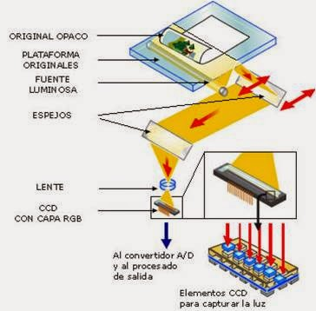

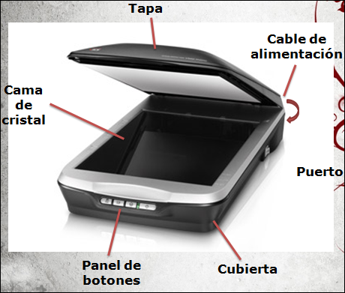
Tapa: reduce la cantidad de luz que se filtra del exterior y permite que la hoja no se doble durante el escaneo.
Panel de botones: controla las funciones del escáner.
Cama de cristal: también llamada FlatBedes una placa asignada para colocar la hoja y ser reflejada por una lámpara interna.
Cubierta: protege los circuitos internos y da estética al escáner.
Puerto: permite la conexión con la computadora, para enviar las señales de la imagen digitalizada.
Cable de alimentación: suministra de electricidad al escáner.

Características fundamentales del escáner.

En general, un escáner se caracteriza por los siguientes elementos:

Resolución: Expresada en puntos por pulgada (PPP) o “dots per inch” (dpi) en inglés. La resolución define la calidad de escaneo. El orden de magnitud de la resolución se encuentra alrededor de los 1200 por 2400 dpi. La resolución horizontal depende mucho de la calidad y del número de capturadores, mientras que la resolución vertical está íntimamente ligada a la exactitud del motor principal de entrenamiento. Sin embargo, es importante distinguir:

- La resolución óptica: La cual representa la resolución real del escáner
- La resolución interpolada: Es una técnica que implica la definición de píxeles intermedios de entre los píxeles reales mediante el cálculo del promedio de los colores de los píxeles circundantes. Gracias a dicha tecnología se logran obtener buenos resultados, aunque la resolución interpolada definida de esta manera no constituye en absoluto un criterio utilizable a la hora de comparar escáneres.

El formato del documento: según el tamaño, los escáneres pueden procesar documentos de distintos tamaños: por lo general A4 (21 x 29,7 cm), o con menor frecuencia A3 (29,7 x 42 cm).

Velocidad de captura: expresada en páginas por minuto (ppm), la velocidad de captura representa la capacidad del escáner para procesar un gran número de páginas por minuto. Dicha velocidad depende de muchos factores:
- Del formato del documento
- De la resolución elegida para el escaneo
- Del tipo de conexión,
- La cantidad de RAM
- La cantidad de pasados que tiene que hacer el sensor CCD para digitalizar el documento.

Tonalidades:
Existen 3 tipos de tonalidades de scanner.

- Blanco y negro: Estos scanner solo pueden distinguir 2 tonos: claro y oscuro. Por esto, el scanner envía solo un bit por punto a la computadora.
- Escala de grises: Estos scanner transforman los colores en distintos tonos de grises. Estos pueden diferenciar 256 tipos de grises, por lo cual envían 8 bits por cada punto. Logran imágenes de buena calidad
- Color: Estos scanner pueden detectar los colores de la imagen. Esto lo hacen mediante varias pasadas del cabezal. Pueden ser de 8 bits, ofreciendo un máximo de 256 colores, de color verdadero (24 bits), 16 millones de colores y hasta de 32 o 36 bits. A partir de los de 24 bits, ofrecen una excelente calidad de imagen.

Fuentes

https://definicion.de/teclado/
https://itslarq5sem.blogspot.com/p/tipos-de-teclado.html
https://techlandia.com/funciona-teclado-computadora-como_10753/
https://definicion.de/mouse/
https://definicion.de/escaner/
https://andreinaas.wordpress.com/funcionamiento-del-scanner/
https://andreinaas.wordpress.com/43-2/

